Лабораторная работа № 14
Взваров Михаил, НПИбд-01-25

Лабораторная работа № 14
Студент: Взваров Михаил
Группа: НПИбд-01-25

Цель работы
Получить практические навыки написания командных файлов в оболочке Bash, работы с системной справочной информацией, генерации случайных последовательностей и организации синхронизации процессов с помощью файлового семафора.

Выполнение работы

1. Командный файл myman.sh
Был создан командный файл myman.sh, предназначенный для поиска и отображения справочной страницы указанной команды непосредственно из каталога /usr/share/man/man1.
Скрипт принимает имя команды как аргумент командной строки, проверяет наличие каталога со справочными страницами и ищет соответствующий файл с возможными расширениями .gz, .bz2 и .xz.
Исходный код программы представлен на рисунке.
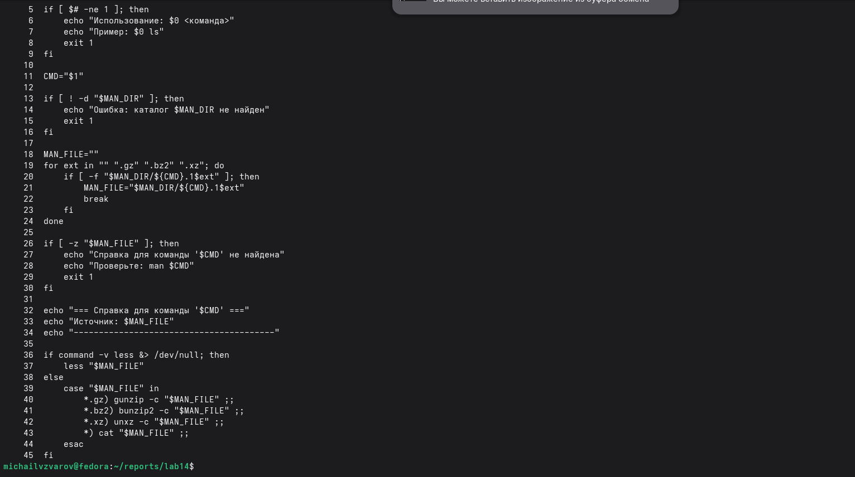
Листинг myman.sh
После запуска скрипта с именем команды ls была найдена и открыта соответствующая справочная страница.
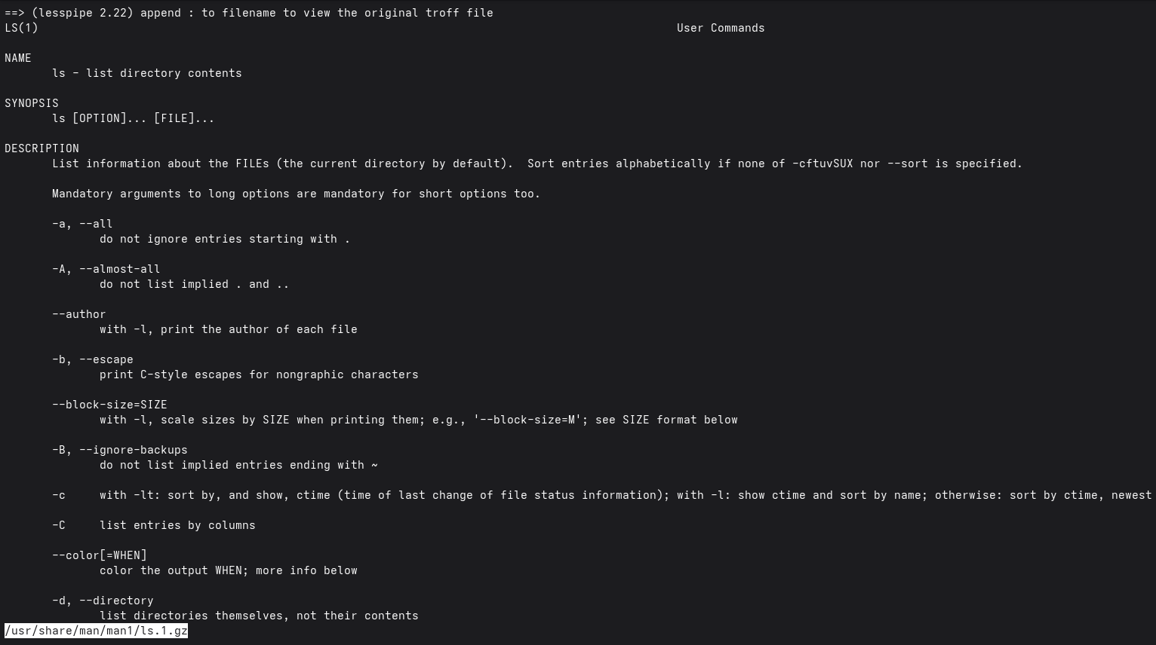
Результат выполнения myman.sh

2. Генерация случайной последовательности символов
Был создан командный файл random_letters.sh, генерирующий последовательность случайных букв.
Для генерации используются встроенная переменная Bash RANDOM, строки с буквами латинского алфавита и функции для получения случайной строчной или заглавной буквы. Длина последовательности передаётся первым аргументом, а второй аргумент определяет использование заглавных букв.
Исходный код программы представлен на рисунке.
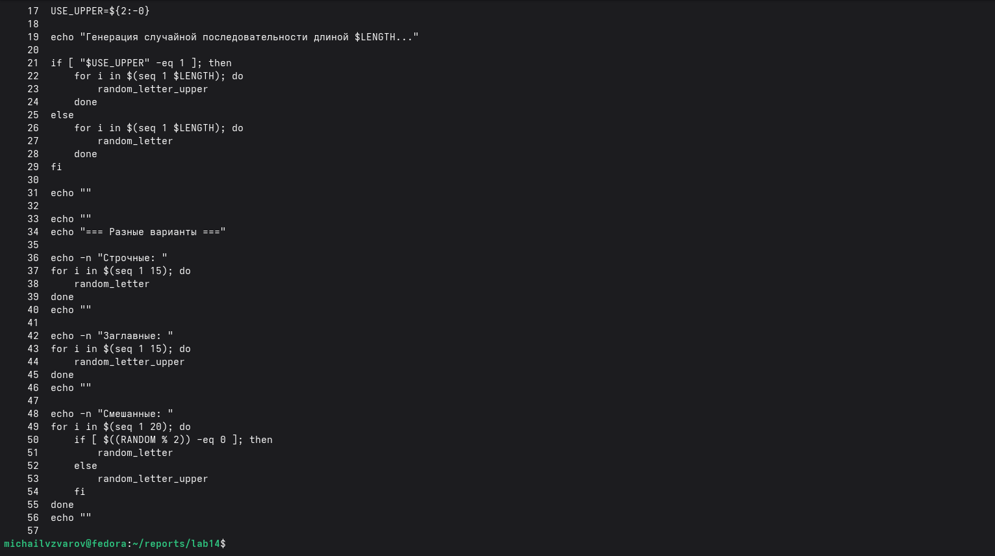
Листинг random_letters.sh
В результате выполнения скрипта была получена случайная последовательность заданной длины. Также программа выводит примеры последовательностей из строчных, заглавных и смешанных букв.
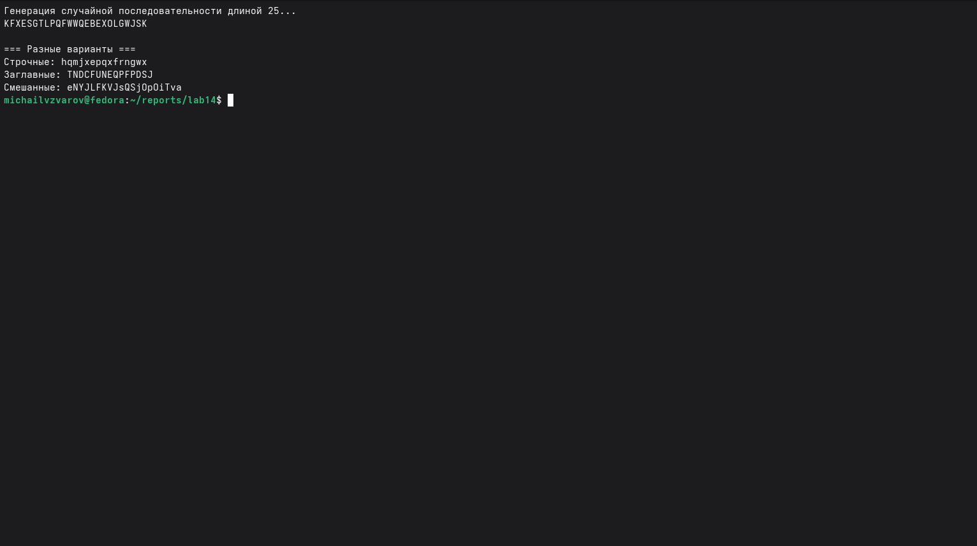
Результат выполнения random_letters.sh

3. Синхронизация процессов с помощью семафора
Был создан командный файл semaphore.sh, демонстрирующий синхронизацию нескольких процессов при доступе к общему ресурсу.
В качестве семафора используется lock-файл /tmp/semaphore.lock. Для атомарного создания файла применяется режим noclobber. Если файл успешно создан, процесс получает доступ к ресурсу, использует его заданное время и затем удаляет lock-файл. Если файл уже существует, другой процесс ожидает и повторяет попытку.
Исходный код программы представлен на рисунке.
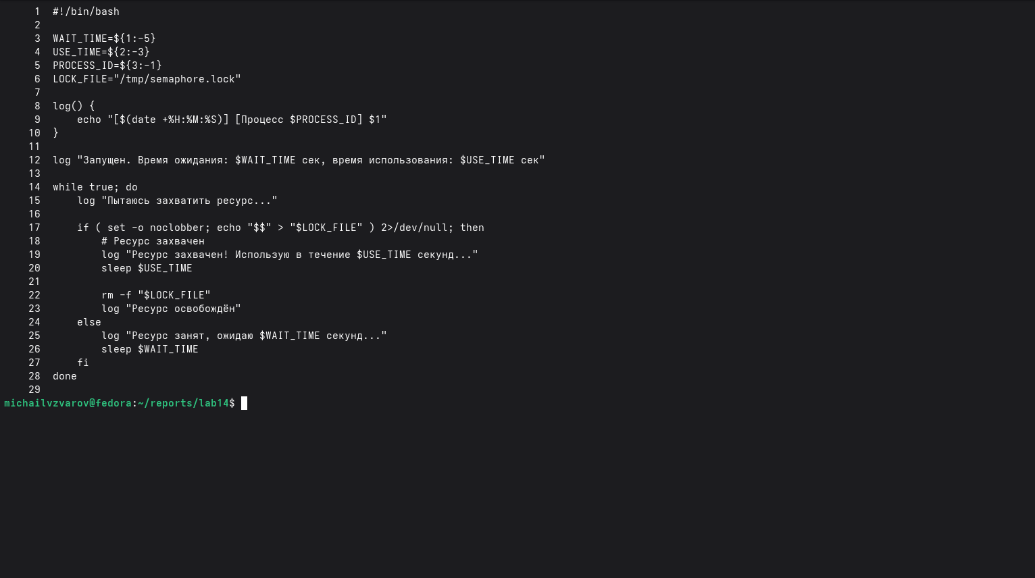
Листинг semaphore.sh
Для проверки одновременно были запущены два экземпляра скрипта. Один процесс получил ресурс, а второй обнаружил занятость ресурса и перешёл в состояние ожидания. После освобождения семафора возможность захвата ресурса получила другая программа.
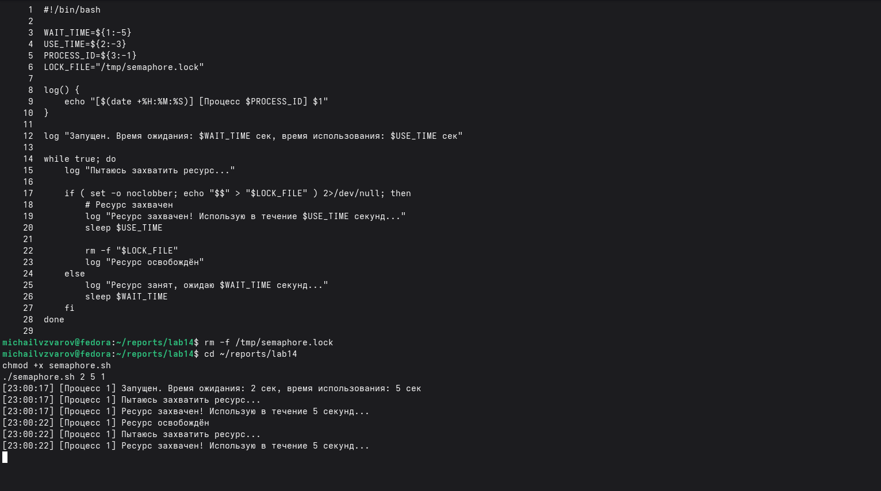
Работа двух процессов с семафором

Вывод
В ходе лабораторной работы были закреплены навыки программирования в оболочке Bash. Был реализован собственный способ обращения к системным справочным страницам, изучена генерация случайных последовательностей с использованием переменной RANDOM, а также рассмотрен механизм синхронизации процессов на основе файлового семафора.
Практическая работа показала возможности Bash для автоматизации системных задач и организации взаимодействия нескольких процессов.

Ответы на контрольные вопросы
- Что представляет собой командный файл?
Командный файл — это текстовый файл, содержащий последовательность команд оболочки, которые выполняются интерпретатором команд.
- Для чего используется переменная RANDOM в Bash?
Переменная RANDOM возвращает псевдослучайное целое число и может применяться для генерации случайных значений и последовательностей.
- Для чего используются функции в Bash?
Функции позволяют объединять повторяющиеся действия в именованный блок команд, который можно вызывать многократно.
- Что такое семафор?
Семафор — механизм синхронизации, используемый для управления доступом нескольких процессов к общему ресурсу.
- Для чего нужен lock-файл?
Lock-файл служит признаком того, что ресурс в данный момент занят одним из процессов.
- Как работает цикл while?
Цикл while выполняет набор команд до тех пор, пока проверяемое условие возвращает истинный код завершения.
- Что делает команда sleep?
Команда sleep приостанавливает выполнение процесса на указанное количество времени.

